RAYLUAN, VANILDO, PEDRO H, PEDRO O, OTÁVIO

**JOGOS POPULARES**

|  |  |
| --- | --- |
| **NOME** | BOLINHA DE GUDE |
| **LOCAL E DATA DE ORIGEM** | Relatos e registros históricos, arqueológicos e culturais sugerem que o hábito é muito antigo. As primeiras notícias são do ano 3.000 a.C.: As bolinhas foram encontradas em túmulos egípcios dessa época. O Museu Britânico tem em seu acervo bolinhas da Ilha de Creta (Grécia) datadas de 2.000 a.C., feitas de materiais diversos.  <https://www4.pucsp.br/educacao/brinquedoteca/downloads/pesquisa-de-brinquedo-e-brincadeira.pdf> |
| **NÚMERO DE JOGADORES** | Jogam até 4 pessoas, no mínimo 2  <https://www4.pucsp.br/educacao/brinquedoteca/downloads/pesquisa-de-brinquedo-e-brincadeira.pdf> |
| **IDADE** | Não possui idade máxima, mas é recomendado no mínimo 6 anos  <http://www.inmetro.gov.br/imprensa/releases/Inmetro-indica-brinquedos-mais-adequados-por-faixa-etaria.pdf> |
| **OBJETIVO** | Objetivo de atingir o maior número de bolas dos outros participantes. Ganha o jogo quem conseguir ficar com mais bolas.  <http://www.educacaofisica.seed.pr.gov.br/> |
| **COMO É JOGADO** | O jogo começa com o primeiro participante jogando a bola para tentar acertar alguma das bolinhas posicionadas no triângulo. Se conseguir, fica com a bola atingida e continua jogando, até errar quando dará a vez ao segundo e assim por diante. Se a bola parar dentro do triângulo o jogador fica “preso” e só poderá participar da próxima rodada. Os participantes vão se revezando e tentando “matar” as bolinhas dos adversários, utilizando os dedos polegar e indicador para empurrar a bola de gude na areia, com o objetivo de atingir o maior número de bolas dos outros participantes. Ganha o jogo quem conseguir ficar com mais bolas  <https://www4.pucsp.br/educacao/brinquedoteca/downloads/pesquisa-de-brinquedo-e-brincadeira.pdf> |
| **VARIAÇÃO** | Marble - países de língua inglesa;  Bille - França;  Baleba - norte do Rio de Janeiro;  Bola de búrica - Paraná;  Búrica - região de Santa Catarina fronteiriça com o Paraná;  Bolinha de vidro - população luso-açoriana do litoral catarinense;  Chimbre ou ximbra - Alagoas;  Pereca - Pará Biroca - Minas Gerais (Bulinha em Belo Horizonte);  Bolita - Rio Grande do Sul.  <https://educacaopublica.cecierj.edu.br/artigos/2/1/bolinhas-de-gude> |
| **CURIOSIDADE** | - Inicialmente as bolinhas não eram de vidros  **-**O nome “gude” vem de “gode”, que se referia a pequenas pedras arredondadas.  - As eleições na África eram feitas com bolinhas de gude  <https://www4.pucsp.br/educacao/brinquedoteca/downloads/pesquisa-de-brinquedo-e-brincadeira.pdf> |
| **REFERÊNCIAS** | <https://www4.pucsp.br/educacao/brinquedoteca/downloads/pesquisa-de-brinquedo-e-brincadeira.pdf>  <https://educacaopublica.cecierj.edu.br/artigos/2/1/bolinhas-de-gude>  <http://www.educacaofisica.seed.pr.gov.br/>  <http://www.inmetro.gov.br/imprensa/releases/Inmetro-indica-brinquedos-mais-adequados-por-faixa-etaria.pdf> |

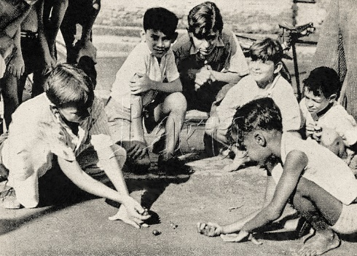

[**https://almanaquenilomoraes.blogspot.com/2015/10/bolitas-o-jogo.html**](https://almanaquenilomoraes.blogspot.com/2015/10/bolitas-o-jogo.html)

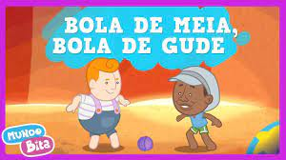

[**https://www.youtube.com/watch?v=Tvq1tHHSi5I**](https://www.youtube.com/watch?v=Tvq1tHHSi5I)

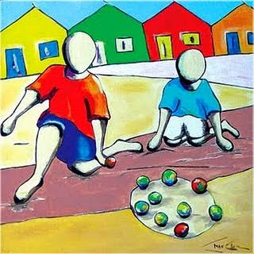

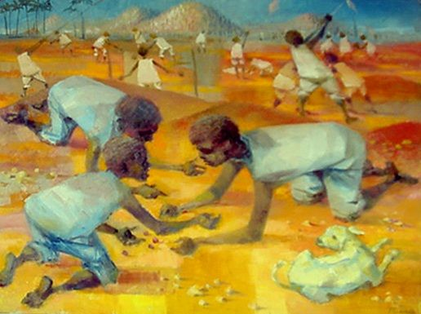

"Bola de gude"- Ivan Cruz

[**https://br.pinterest.com/pin/453315518716802841/**](https://br.pinterest.com/pin/453315518716802841/)